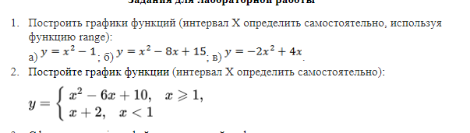

Code:

import matplotlib.pyplot as plt

mult = 10

delt = 9 * mult

for x in range(-delt+1, delt):

    x /= mult

    plt.plot([x],[(x**2 - 1)],'g.-')

plt.show()

delt = 9 * mult

for x in range(-delt+1, delt):

    x /= mult

    plt.plot([x],[x**2 - 8*x + 15],'g.-')

plt.show()

delt = 9 * mult

for x in range(-delt+1, delt):

    x /= mult

    plt.plot([x],[-x**2 + 4*x],'g.-')

plt.show()

delt = 9 * mult

for x in range(-delt+1, delt):

    x /= mult

    y = (x**2 - 6*x + 10)*(x>=1) + (x + 2)*(x<1)

    plt.plot([x],[y],'g.-')

plt.show()

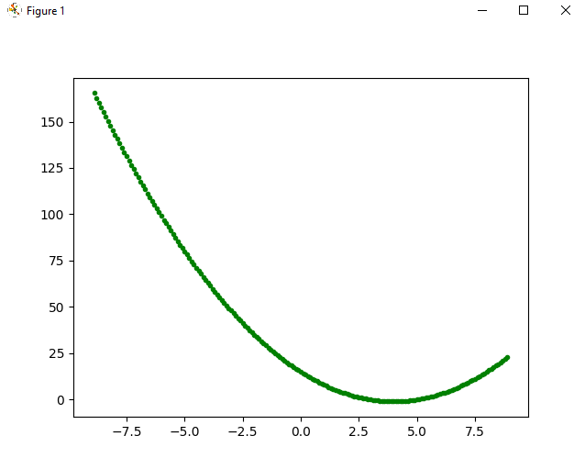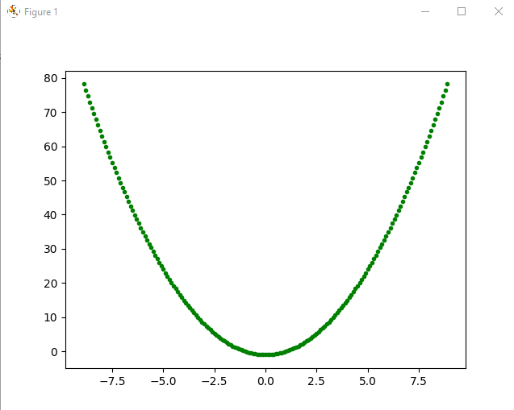Resoult:

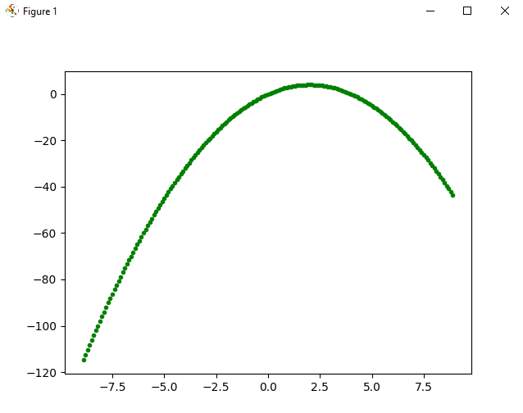

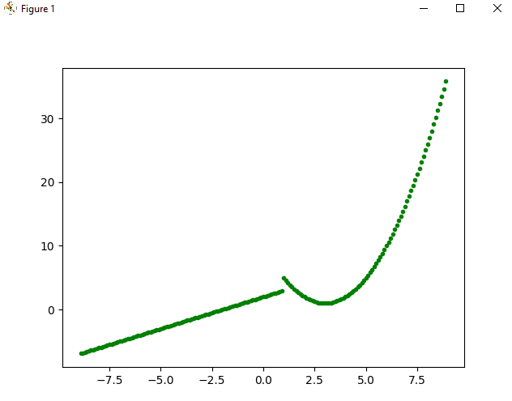

Code, using NumPy. Arrange:

import matplotlib.pyplot as plt

import numpy as np

xmin = -10

xmax = 10

x = np.arange(xmin, xmax, round((xmax-xmin)/100, 2))

plt.plot(x,x**2 - 1)

plt.plot(x, x**2 - 8*x + 15)

plt.plot(x, -x**2 + 4*x)

plt.grid(True)

plt.legend(['x**2 - 1', 'x**2 - 8*x + 15', '-x**2 + 4*x'] )

plt.show()

plt.plot(x, (x**2 - 6*x + 10)*(x>=1) + (x + 2)*(x<1))

plt.grid(True)

plt.show()

result:

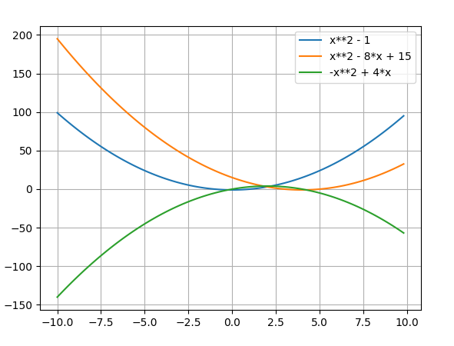

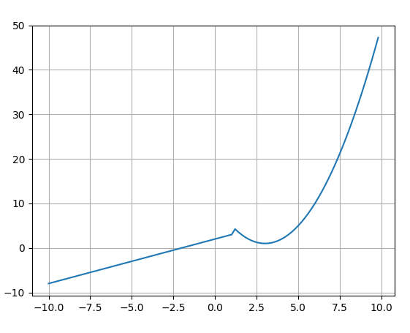

3. Сформировать json-файл, содержащий информацию о сотрудниках и выплатах   
заработной платы.

4. Построить столбчатую диаграмму за указанный год по необходимому сотруднику   
(X – месяц, Y – размер выплаты).   
5. Рассчитать среднюю выплату за указанный год по каждому сотруднику и построить   
круговую диаграмму.   
6. Определить максимальную и минимальную выплату для каждого сотрудника за   
указанный год. Построить групповую столбчатую диаграмму.

Code:

import json

import matplotlib.pyplot as plt

with open('лаб 5/2.json', 'r', encoding="utf-8") as j:

    json_data = json.load(j)

name = "Иванов Иван Иванович 0"

year = 2010

x = []

y = []

for i in json_data["workers"]:

    if i["ФИО"] == name:

        for j in i["Выплаты"]:

            if int(j["Год"]) == year:

                x.append(j["Месяц"])

                y.append(int(j["Размер выплаты"]))

plt.bar(x, y, width=0.4, color = 'green')

plt.xlabel('месяц')

plt.ylabel('выплата')

plt.show()

year = 2011

x = []

y = []

payment_max = []

payment_min = []

for i in json_data["workers"]:

    payment = []

    for j in i["Выплаты"]:

        if int(j["Год"]) == year:

            payment.append(int(j["Размер выплаты"]))

    payment_max.append(max(payment))

    payment_min.append(min(payment))

    x.append(sum(payment)//len(payment))

    y.append(i["ФИО"])

plt.pie(x, labels= y)

plt.show()

width = 0.3

plt.bar([i - width for i in range(len(y))], payment_max, width, color = 'red')

plt.bar([i for i in range(len(y))], x, width, color = 'green')

plt.bar([i + width for i in range(len(y))], payment_min, width, color = 'blue')

plt.xticks([i for i in range(len(y))], y)

plt.xlabel('workers')

plt.ylabel('payment')

plt.show()

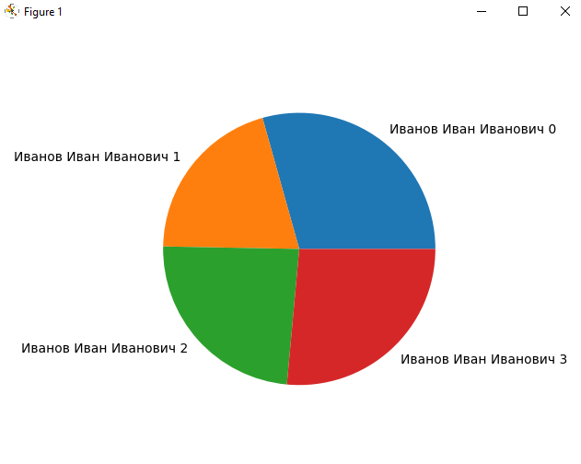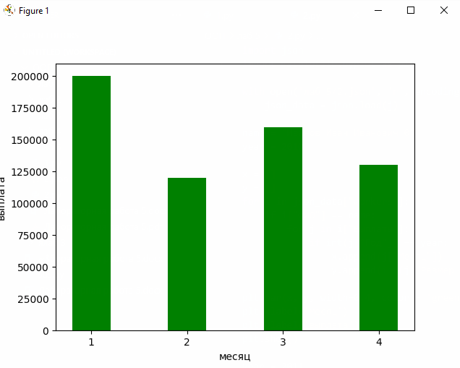result:

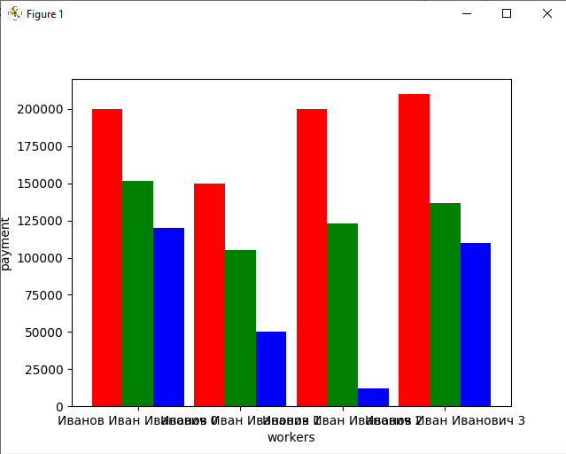

Json:

{

    "workers": [

        {

            "Номер договора": "11",

            "ФИО": "Иванов Иван Иванович 0",

            "Отдел": "Администрация",

            "Выплаты": [

                {

                    "Год": "2010",

                    "Месяц": "1",

                    "Размер выплаты": "200000"

                },

                {

                    "Год": "2010",

                    "Месяц": "2",

                    "Размер выплаты": "120000"

                },

                {

                    "Год": "2010",

                    "Месяц": "3",

                    "Размер выплаты": "160000"

                },

                {

                    "Год": "2010",

                    "Месяц": "4",

                    "Размер выплаты": "130300"

                },

                {

                    "Год": "2011",

                    "Месяц": "1",

                    "Размер выплаты": "156000"

                },

                {

                    "Год": "2011",

                    "Месяц": "2",

                    "Размер выплаты": "131000"

                },

                {

                    "Год": "2011",

                    "Месяц": "3",

                    "Размер выплаты": "200000"

                },

                {

                    "Год": "2011",

                    "Месяц": "4",

                    "Размер выплаты": "120000"

                },

                {

                    "Год": "2012",

                    "Месяц": "3",

                    "Размер выплаты": "160000"

                },

                {

                    "Год": "2012",

                    "Месяц": "4",

                    "Размер выплаты": "130300"

                },

                {

                    "Год": "2012",

                    "Месяц": "1",

                    "Размер выплаты": "156000"

                },

                {

                    "Год": "2012",

                    "Месяц": "2",

                    "Размер выплаты": "131000"

                }

            ]

        },

        {

            "Номер договора": "11",

            "ФИО": "Иванов Иван Иванович 1",

            "Отдел": "Администрация",

            "Выплаты": [

                {

                    "Год": "2010",

                    "Месяц": "1",

                    "Размер выплаты": "100000"

                },

                {

                    "Год": "2010",

                    "Месяц": "2",

                    "Размер выплаты": "120000"

                },

                {

                    "Год": "2010",

                    "Месяц": "3",

                    "Размер выплаты": "155000"

                },

                {

                    "Год": "2010",

                    "Месяц": "4",

                    "Размер выплаты": "130300"

                },

                {

                    "Год": "2011",

                    "Месяц": "1",

                    "Размер выплаты": "150000"

                },

                {

                    "Год": "2011",

                    "Месяц": "2",

                    "Размер выплаты": "101000"

                },

                {

                    "Год": "2011",

                    "Месяц": "3",

                    "Размер выплаты": "50000"

                },

                {

                    "Год": "2011",

                    "Месяц": "4",

                    "Размер выплаты": "120000"

                },

                {

                    "Год": "2012",

                    "Месяц": "3",

                    "Размер выплаты": "100000"

                },

                {

                    "Год": "2012",

                    "Месяц": "4",

                    "Размер выплаты": "130300"

                },

                {

                    "Год": "2012",

                    "Месяц": "1",

                    "Размер выплаты": "156000"

                },

                {

                    "Год": "2012",

                    "Месяц": "2",

                    "Размер выплаты": "131000"

                }

            ]

        },

        {

            "Номер договора": "11",

            "ФИО": "Иванов Иван Иванович 2",

            "Отдел": "Администрация",

            "Выплаты": [

                {

                    "Год": "2010",

                    "Месяц": "1",

                    "Размер выплаты": "0"

                },

                {

                    "Год": "2010",

                    "Месяц": "2",

                    "Размер выплаты": "120000"

                },

                {

                    "Год": "2010",

                    "Месяц": "3",

                    "Размер выплаты": "100000"

                },

                {

                    "Год": "2010",

                    "Месяц": "4",

                    "Размер выплаты": "130300"

                },

                {

                    "Год": "2011",

                    "Месяц": "1",

                    "Размер выплаты": "150000"

                },

                {

                    "Год": "2011",

                    "Месяц": "2",

                    "Размер выплаты": "131000"

                },

                {

                    "Год": "2011",

                    "Месяц": "3",

                    "Размер выплаты": "200000"

                },

                {

                    "Год": "2011",

                    "Месяц": "4",

                    "Размер выплаты": "12000"

                },

                {

                    "Год": "2012",

                    "Месяц": "3",

                    "Размер выплаты": "100000"

                },

                {

                    "Год": "2012",

                    "Месяц": "4",

                    "Размер выплаты": "130300"

                },

                {

                    "Год": "2012",

                    "Месяц": "1",

                    "Размер выплаты": "156000"

                },

                {

                    "Год": "2012",

                    "Месяц": "2",

                    "Размер выплаты": "131000"

                }]

        },

        {

            "Номер договора": "11",

            "ФИО": "Иванов Иван Иванович 3",

            "Отдел": "Администрация",

            "Выплаты": [

                {

                    "Год": "2010",

                    "Месяц": "1",

                    "Размер выплаты": "210000"

                },

                {

                    "Год": "2010",

                    "Месяц": "2",

                    "Размер выплаты": "110000"

                },

                {

                    "Год": "2010",

                    "Месяц": "3",

                    "Размер выплаты": "110000"

                },

                {

                    "Год": "2010",

                    "Месяц": "4",

                    "Размер выплаты": "110300"

                },

                {

                    "Год": "2011",

                    "Месяц": "1",

                    "Размер выплаты": "116000"

                },

                {

                    "Год": "2011",

                    "Месяц": "2",

                    "Размер выплаты": "111000"

                },

                {

                    "Год": "2011",

                    "Месяц": "3",

                    "Размер выплаты": "210000"

                },

                {

                    "Год": "2011",

                    "Месяц": "4",

                    "Размер выплаты": "110000"

                },

                {

                    "Год": "2012",

                    "Месяц": "3",

                    "Размер выплаты": "160000"

                },

                {

                    "Год": "2012",

                    "Месяц": "4",

                    "Размер выплаты": "130300"

                },

                {

                    "Год": "2012",

                    "Месяц": "1",

                    "Размер выплаты": "156000"

                },

                {

                    "Год": "2012",

                    "Месяц": "2",

                    "Размер выплаты": "131000"

                }]

        }

]}